LabMedSys

Módulo Principal
Início e menu: Fluxos
Versão 1.0

Histórico de Revisão e Envolvidos

Nome | Função | Contato
Rogério
Lúcia
Balocco
Cláudio

Data | Versão | Descrição | Autor
24/10/2026 | 1.0 | Rascunho: legado, a partir do código | André Nardacci

- ACRÔNIMOS E ABREVIAÇÕES

Sigla | Termo Original | Tradução / Significado
ANVISA | Agência Nacional de Vigilância Sanitária | Agência reguladora sanitária brasileira
BPF | Boas Práticas de Fabricação | Conjunto de requisitos para garantir qualidade e segurança dos medicamentos
GMP | Good Manufacturing Practices | Boas Práticas de Fabricação
SGQ | Sistema de Gestão da Qualidade | Sistema de gestão da qualidade farmacêutica
CAPA | Corrective and Preventive Action | Ação Corretiva e Preventiva
RNC | Relatório de Não Conformidade | Registro formal de desvios ou não conformidades
POP | Procedimento Operacional Padrão | Documento que descreve a execução padronizada de atividades
RDC | Resolução da Diretoria Colegiada | Norma regulatória emitida pela ANVISA
PIC/S | Pharmaceutical Inspection Co-operation Scheme | Esquema de Cooperação em Inspeção Farmacêutica
CSV | Computerized System Validation | Validação de Sistemas Computadorizados
URS | User Requirements Specification | Especificação de Requisitos do Usuário
ERU | Especificação de Requisitos do Usuário | Documento contendo os requisitos do negócio e dos usuários
FS | Functional Specification | Especificação Funcional
IQ | Installation Qualification | Qualificação de Instalação
OQ | Operational Qualification | Qualificação Operacional
PQ | Performance Qualification | Qualificação de Desempenho
QI | Qualificação de Instalação | Evidência de que a instalação foi executada conforme especificação
QO | Qualificação de Operação | Evidência de que o sistema opera conforme especificado
QD | Qualificação de Desempenho | Evidência de que o sistema mantém desempenho consistente
PMV | Plano Mestre de Validação | Documento que define a estratégia global de validação
SNCM | Sistema Nacional de Controle de Medicamentos | Sistema brasileiro de rastreabilidade de medicamentos
IUM | Identificador Único de Medicamento | Código único utilizado na serialização de medicamentos
XML | Extensible Markup Language | Linguagem de marcação extensível para troca de dados
FDA | Food and Drug Administration | Agência reguladora de alimentos e medicamentos dos Estados Unidos
OMS | Organização Mundial da Saúde | Organização Mundial da Saúde
WHO | World Health Organization | Organização Mundial da Saúde
ALCOA+ | Attributable, Legible, Contemporaneous, Original, Accurate (+ Complete, Consistent, Enduring, Available) | Princípios de Integridade de Dados
GxP | Good Practices | Conjunto de Boas Práticas aplicáveis ao ambiente regulado
ICH | International Council for Harmonisation | Conselho Internacional para Harmonização de Requisitos Técnicos
QMS | Quality Management System | Sistema de Gestão da Qualidade
QA | Quality Assurance | Garantia da Qualidade
QC | Quality Control | Controle da Qualidade
SLA | Service Level Agreement | Acordo de Nível de Serviço
Audit Trail | Audit Trail | Trilha de Auditoria
GAMP | Good Automated Manufacturing Practice | Guia internacional de validação de sistemas computadorizados (categorias de software)
RN | Regra de Negócio | Regra que o sistema deve cumprir, identificada como RN-PRI-nnn
RF / RNF | Requisito Funcional / Não Funcional | O que a nova versão deve fazer / como deve fazer (segurança, auditoria, desempenho)
CT | Caso de Teste | Teste com passos e resultado esperado, identificado como CT-PRI-nnn
DV | Desvio | Diferença entre o resultado esperado e o obtido nos testes, identificado como DV-PRI-nnn
SEG | Achado de Segurança | Fragilidade de segurança encontrada no código, identificada como SEG-PRI-nn
SSO | Single Sign-On | Login único: um acesso vale para todos os módulos
DBA | Database Administrator | Administrador do banco de dados
LGPD | Lei Geral de Proteção de Dados | Lei nº 13.709/2018, sobre dados pessoais

- FLUXO DA TELA

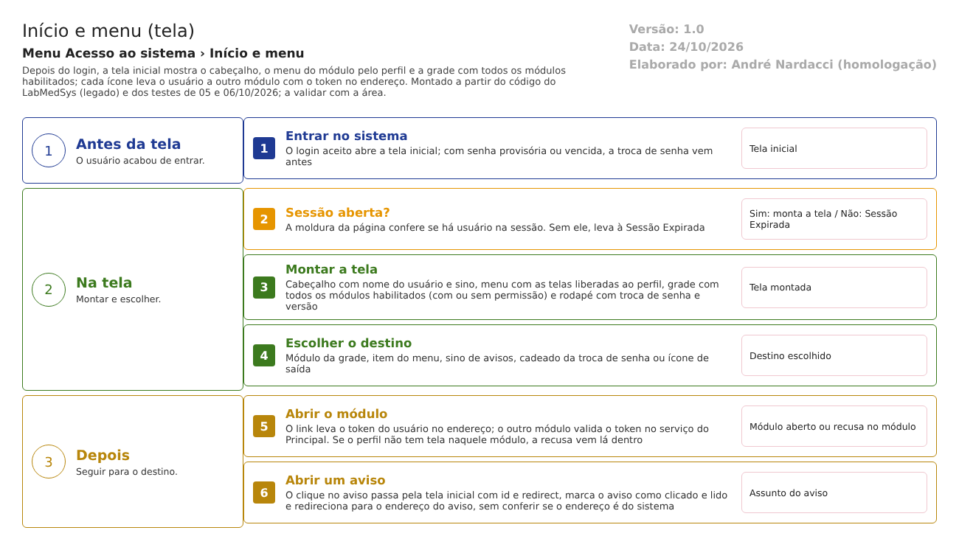
Figura 1 – Fluxograma da tela
Fluxograma no arquivo 03-inicio-e-menu.fluxo.json, em 3 fases. Etapas, na mesma ordem do arquivo:
- Etapa 1. Entrar no sistema: o login aceito abre a tela inicial (Antes da tela).
- Etapa 2. Sessão aberta? (decisão): sem sessão, vai para Sessão Expirada (Na tela).
- Etapa 3. Montar a tela: cabeçalho com nome e sino, menu pelo perfil, grade de todos os módulos habilitados e rodapé (Na tela).
- Etapa 4. Escolher o destino: módulo, item do menu, sino, cadeado ou Sair (Na tela).
- Etapa 5. Abrir o módulo: o link leva o token no endereço e o outro módulo valida no Principal (Depois).
- Etapa 6. Abrir um aviso: o clique marca clicado e lido e redireciona para o endereço do aviso (Depois).
Saídas alternativas: Sair encerra o acesso; o cadeado leva à Troca de senha.
- SITUAÇÕES E HISTÓRICO

Situações
- Cada módulo está habilitado ou não (SIS_MODULO.HABILITADO). Só os habilitados aparecem na grade (ObterHTMLPadraoService.cs:150-160).
- Cada aviso está pendente de leitura, lido ou clicado (TBL_NOTIFICACAO.DATA_LEITURA e DATA_CLIQUE; GST_NOTIFICACAO_USUARIO.DATA_LEITURA).
O que grava na trilha de auditoria (histórico)
- A abertura de um aviso pelo link inicio.aspx?id=...&redirect=... grava a data do clique e da leitura do aviso (inicio.aspx.cs:24-25).
- Nada mais: a tela não grava dados de negócio.
O que não grava
- Abrir um módulo pela grade não deixa registro no Principal. O registro de acessos (SIS_ACESSO) só tem as tentativas de login.
- Ligar ou desligar um módulo (SIS_MODULO.HABILITADO) não tem tela no Principal: é feito direto no banco, sem registro.
- DADOS

Tabelas do banco
Tabela | Colunas principais | Chaves e ligações | Fonte
SIS_MODULO | ID_MODULO, CHAVE, NOME, HABILITADO, IMAGEM, LINK, ORDEM, NUM_VERSAO | Define os módulos da grade, o endereço de cada um e a versão mostrada no rodapé | SIS_MODULO.sql:1-10
SIS_FUNCAO, SIS_PERFIL_FUNCAO, SIS_USUARIO_PERFIL | Funções (grupos e telas) e as liberadas a cada perfil | Definem o menu do usuário | dml.sql:10488-10530
TBL_NOTIFICACAO | DATA_ENVIO, DATA_LEITURA, DATA_CLIQUE, ID_USUARIO, MENSAGEM, LINK | Avisos abertos pelo link da tela inicial | TBL_NOTIFICACAO.sql:1-10
GST_NOTIFICACAO_USUARIO | ID_USUARIO_DESTINO, DATA_LEITURA | Base da contagem do sino | GST_NOTIFICACAO_USUARIO.sql; bllGstNotificacaoUsuario.cs:48

Leituras e gravações em outros módulos
- Não grava em outros módulos. Cada ícone de módulo leva o usuário a outro aplicativo, que valida o token no serviço do Principal (svcAutenticacao.cs:98-108).

